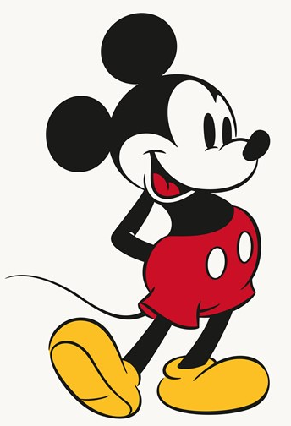
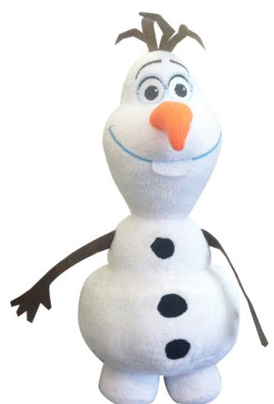
KONKURS
Z okazji Dnia Dziecka
Szkoła Podstawowa w Bratkówce
ogłasza konkurs plastyczny
skierowany do uczniów z klas I-III
pt. „Mój wymarzony Dzień Dziecka
z ulubioną postacią z bajki”
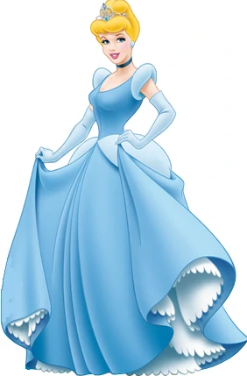
Szczegóły konkursu:
- Format pracy A3 lub A4, technika dowolna.
- Praca powinna być podpisana imieniem i nazwiskiem dziecka.
- Termin oddania pracy: 8 czerwca
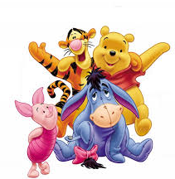
- Prace należy przesyłać na adres mailowy: malgorzata.zalucka@interia.com
- Najpiękniejsze prace zostaną nagrodzone.

